**Рекомендации психолога:**

**Как преодолеть тревожность у детей с РАС.**

**Подготовила педагог-психолог: Жарская А.В.**

**Апрель 2024**

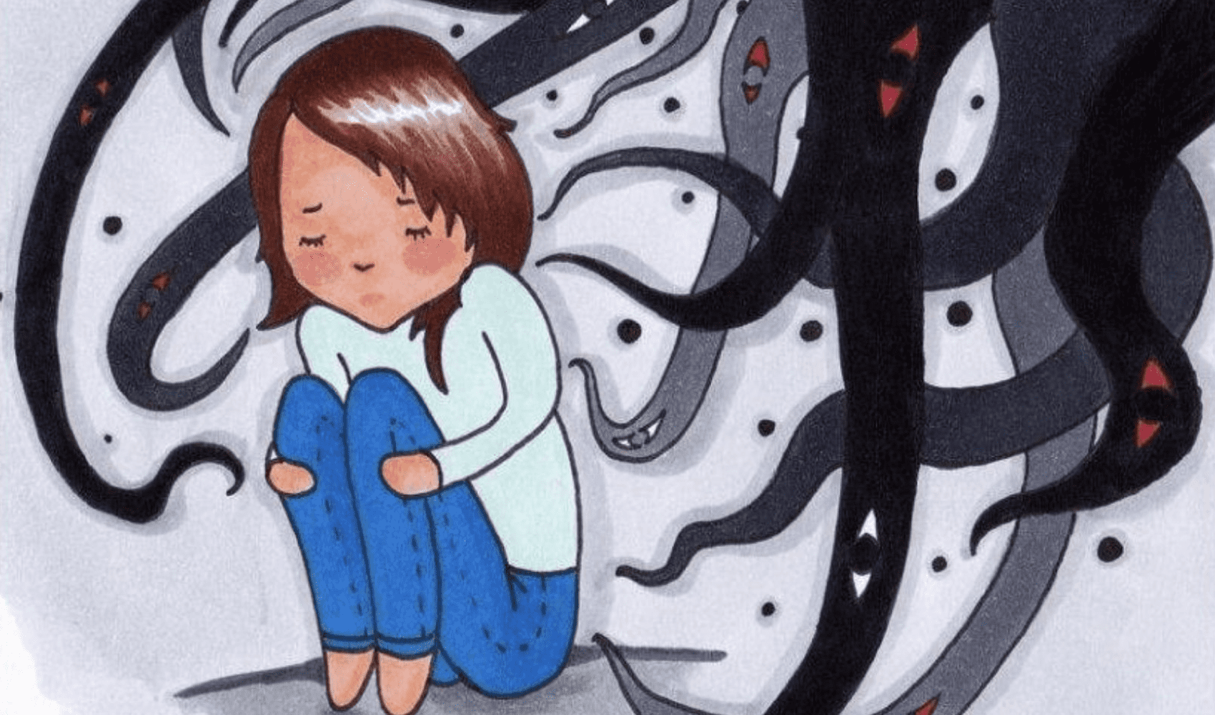

Тревожность - одна из самых распространенных проблем, которые волнуют родителей аутистов и педагогов, которые с ними работают. Вот несколько простых вещей, которые вы не должны делать, чтобы снизить тревожность аутичных детей.

Аутичные люди страдают от тревожности чаще неаутичных, потому что они вынуждены жить в мире, который на них не рассчитан, и сталкиваться с давлением

общества. Неудивительно, что страхи и тревожность у аутичных детей — одна из самых распространённых жалоб их родителей.

Многие из них искренне не понимают, что делать, чтобы ребёнок испытывал меньше тревожности, как сделать так, чтобы тревожность не мешала ему осваивать новые навыки. Вот несколько простых вещей, которые помогут снизить уровень беспокойства.

9 правил поведения с ребенком с рас для снижения уровня тревожности.

1. Нельзя бить и наказывать ребёнка. Вместо этого нужно понять, что он подчиняется тем же законам психики, что и взрослые. Если ограничения и физическое насилие повышают тревожность у вас, они повысят её и у ребёнка. Также нужно понять, что ребёнок — такой же человек. Поэтому по отношению к нему нельзя допускать те действия, которые вы бы не допустили по отношению к взрослым. Попытайтесь договориться с ребёнком, как можно более чётко объяснив ему, почему его действия неприемлемы. Если ребёнок вас не понял, попробуйте замотивировать его подарками, карманными деньгами или приятным времяпрепровождением.

2. Нельзя ограничивать жизненно важные потребности ребёнка или использовать их для мотивации. Например, такие потребности, как сон, еда, доступ к питью или возможность принять душ. Если говорить об аутичных детях, то нельзя ограничивать стимминги и специнтересы ребенка с рас.

Подобные ограничения добавляют тревожности и лишают чувства безопасности. Нужно удовлетворять естественные потребности ребёнка

и позволять ему удовлетворять свои потребности, позволять стиммить, если стимминг не вредит окружающим, потому что стимминг снижает тревожность и помогает

сосредоточиться и выражать эмоции. Когда людям мешают на чём-то сосредоточиться или выразить эмоции естественным образом, это точно не может их успокоить!

Позвольте ребёнку тратить свободное время на специальные интересы, потому что они помогают многим аутичным людям успокоиться и снять напряжение.

3. Нельзя переставлять вещи ребёнка без спроса, трогать их, если он этого не хочет, ограничивать его доступ к его же вещам. Помните, что у детей тоже есть право

иметь собственность. Чем раньше человек научится ценить и понимать, что такое право собственности, тем меньше вероятность, что в будущем он подвергнется стрессу,

связанному с обманом и мошенничеством. Не забывайте, что у многих аутичных людей сильно развито чувство собственности, при этом они тяжело переносят неожиданные изменения, поэтому перестановка вещей без спроса может вызвать сильное чувство тревоги и отсутствия безопасности.

4. Нельзя игнорировать телесную автономию ребёнка. Это значит, что нельзя насильно обнимать, трогать, удерживать, заставлять есть продукты, которые неприятны, носить неудобную одежду. Подобные вещи доставляют аутичным людям сильный дискомфорт, который зачастую хуже сильной боли. Они испытывают страх, который может сделать их очень нервными. Нужно понимать, что принцип «мое тело — мое дело»

распространяется не только на взрослых, но и на детей. Это не только снизит тревожность, но и вероятность, что ребёнок в будущем может стать жертвой

сексуального насилия, харассмента или травли, потому что он с большей вероятностью сможет защищать личностные границы. Ведь изнасилование, травля и домогательства точно не добавляют человеку психического здоровья!

5. Нельзя перекладывать ответственность за свои чувства на ребёнка, требовать от него каких-либо действий только потому, что вы боитесь или волнуетесь. Постарайтесь понять, что другие люди, в том числе ребёнок, не ответственны за ваши эмоции. Если

вы чувствуете, что не справляетесь, обратитесь за помощью к психотерапевту. Нет ничего стыдного в том, чтобы признать проблемы и не усложнять жизнь других людей.

6. Не стыдите ребёнка за эмоции и не говорите ему «не бойся», «не плачь» и тому

подобное. Помните, что эмоции — результат биохимического процесса, происходящего в организме. Люди любого возраста, в том числе дети, не могут быть в них виноваты.

Любой человек не боялся бы и не страдал, если бы на то была его воля! Если ребёнку нравится, когда вы его отвлекаете и успокаиваете, помогите ему отвлечься и успокоиться.

Если нет — позвольте побыть одному и успокоиться наиболее удобным, именно для него, способом.

7. Не пытайтесь договориться с ребёнком, когда он устал, сонный, находится в состоянии мелтдауна или шатдауна, у него информационная перегрузка, или когда вокруг всё слишком громко и ярко. Позвольте ребёнку выспаться, успокоиться и/или побыть одному. Договоритесь с ним, когда он спокоен и в состоянии воспринимать то, что вы говорите.

8. Не принуждайте ребёнка ходить в обычную школу или находиться в детском коллективе, если он этого не хочет. Переведите его на домашнее обучение, если есть такая необходимость или он самостоятельно сказал Вам об этом.

9. Не требуйте повиновения. Уважайте отказ со стороны ребёнка, как вы уважаете отказ взрослого. Поймите, что жизнь в системе, где ты обязан постоянно подчиняться другим, негативно влияет на психику и что дети волшебным образом после 18 лет не учатся понимать свои желания, отстаивать границы и противостоять давлению. То, что лучшим качеством людей до 18 лет считается послушание, негативно сказывается на их психике.